№1
Апрель 2019 г.
Ленинский район
г.Уфа
МБОУ «Лицей № 1»

«Где чисто, там и душа радуется!»
Веселей давай, народ!
Грабли, мётлы и вперёд!
На субботнике с охотой
Много сделаем работы!
Всё покрасим, приберём,
В вид достойный приведём!

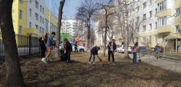

Весна - это не только время пробуждения природы, но и пора наведения чистоты и порядка. В нашем лицее стало хорошей традицией проводить весенние субботники. Сейчас же, по сходу последнего грязного снега - это особенно актуально! В субботнике приняли участие учащиеся и учителя всего лицея. Была проведена огромная работа по уборке территории. В ходе уборки территории пришкольного участка и прилегающей к ней территории от мусора были очищены газоны, убран сухостой, побелены деревья.

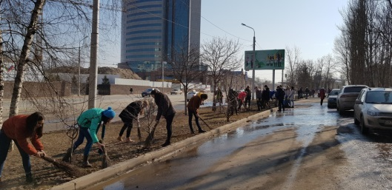

Фестиваль
«Уфа в ритме джаза»

5 апреля 2019г. в Уфимском городском Дворце детского творчества им. В.М. Комарова состоялся гала - концерт VI Открытого фестиваля «Уфа в ритме джаза». В фестивале приняли участие обучающихся из общеобразовательных, музыкальных школ, дошкольных образовательных учреждений и учреждений дополнительного образования. Творческие коллективы представили номера в жанрах инструментального исполнительства, вокала и хореографии в номинациях: соло и ансамбль. Каждый участник исполнил один номер джазового направления. Старшая группа хореографической студии «Созвездие» стала лауреатом фестиваля.

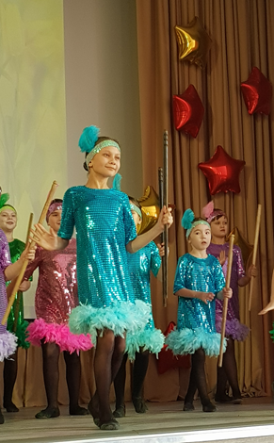

Московский международный салон образования.

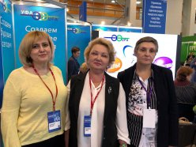
С 10 по - 13 апреля в Москве проходит ежегодное крупнейшее российское мероприятие в сфере образования - Московский международный салон образования. ММСО - это самая масштабная в стране выставка новых образовательных технологий и площадка для профессиональной дискуссии. Ленинский район города Уфы на ММСО представляет наш лицей.
10 апреля, в первый день работы салона, на площадке Администрации ГО г. Уфа был представлен опыт нашего лицея. Группа педагогов лицея представила мастер класс по теме «Развитие творческого математического мышления у школьников при использовании электронно - образовательных ресурсов нового поколения в рамках реализации внеурочной деятельности». Выступление привлекло внимание участников салона и вызвало большой интерес.

